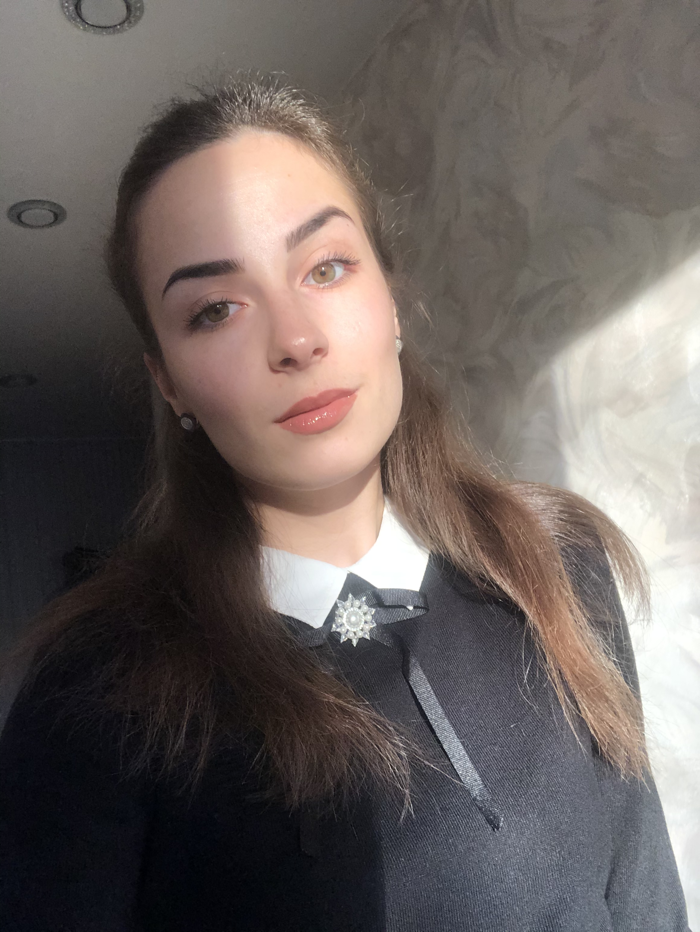 |  | Громова Мария Денисовна  Женщина, 21 год, родилась 9 марта 1998  +7 (905) 5487883 — предпочитаемый способ связи  mironova-masha98@mail.ru  Проживает: Москва, м. Выхино, р-н Вешняки  Гражданство: РФ
Желаемая должность и зарплата
Специалист, ведущий специалист
Образование

Занятость: полная занятость
График работы: полный день
Желательное время в пути до работы: не более часа
Опыт работы —2 года 1 месяц
Июнь 2019 — Сентябрь 2019 |  | ГБПОУ ТСиТ № 29  Москва, tsit29.mskobr.ru/#/  Документовед  Документовед «Отдел по воспитательной и социальной работе» Ведение документации, ведение реестра документов, обеспечение сохранности документации, копирование и сканирование документов, регистрация входящей документации и др. Также участвовала в Приёмной компании 2019-2020 учебный год. Работа связана с абитуриентами, консультация по приёму, формирование личных дел, оформление договоров.
Август 2018 — Июнь 2019 |  | Московский гуманитарный университет  Москва, www.mosgu.ru/  Ведущий специалист  Ведущий специалист, Отдел информации и консультирования, Управление маркетинговых коммуникаций и консультирования потребителей.  Первичная консультация абитуриентов и их родителей как в call-center так и лично.  Сотрудничество со школами, с досуговым центром района Вешняки, а также с библиотеками города Москвы. Своевременное обновление информации на образовательных порталах. Взаимодействие с представителями сторонних учреждений и организаций с целью поддержания и расширения потребительского спроса на услуги университета.
Сентябрь 2017 — Август 2018 |  | Московский гуманитарный университет  Москва, www.mosgu.ru/  Специалист по работе с клиентами  Приемная комиссия. Центр довузовского образования.  Работа связана с абитуриентами, консультация по приёму, формирование личных дел, работа в программах SAS и ФИС.  Работа с родителями абитуриентов поступивших на подготовительные курсы (родительские собрания, беседы по успеваемости, подведение итогов и выдача свидетельств по окончанию курсов)
Образование
Неоконченное высшее
2021 |  | Московский гуманитарный университет, Москва  Факультет экономики и управления, Финансы и кредит (заочная форма, по субботам)
2017 |  | Московский гуманитарный университет, (колледж) Москва  Экономика, Банковское дело
Повышение квалификации, курсы
2019 |  | ГАРАНТ  ИНФОРМАЦИОННО-ПРАВОВОЕ ОБЕСПЕЧЕНИЕ ГАРАНТ
Ключевые навыки
Знание языков |  | Русский — Родной
Навыки |  | «Microsoft Office»: «Word», «Excel», «Power Point», «Outlook»
Дополнительная информация
Обо мне |  | Я, Громова Мария Денисовна. В 2014 г. поступила в колледж «Московский гуманитарный университет», на специальность «Банковское дело», окончила в 2017 г. В 2017 г. поступила в «Московский гуманитарный университет» на основную образовательную программу высшего образования (бакалавриат), факультет «Экономика и управления» специальность «Финансы и кредит» заочная форма, по субботам. Владею навыка работы в: «Microsoft Office»: «Word», «Excel», «Power Point», «Outlook»

